漳州市森缘轩家具有限公司实木家具加工项目竣工环境保护验收监测报告表

建设单位： 漳州市森缘轩家具有限公司
编制单位： 漳州市森缘轩家具有限公司

2020年09月

建设单位法人代表: 刘军

编制单位法人代表: 刘军

项目负责人: 刘军

填表人：刘军

建设单位：  漳州市森缘轩家具有限公司 | 编制单位：  漳州市森缘轩家具有限公司
电话:15259644992 | 电话:15259644992
传真: / | 传真: /
邮编:363900 | 邮编:363900
地址:  福建省漳州市长泰县兴泰工业区 | 地址:  福建省漳州市长泰县兴泰工业区

建设项目名称 | 实木家具加工项目
建设单位名称 | 漳州市森缘轩家具有限公司
建设项目性质 | 新建
建设地点 | 福建省漳州市长泰县兴泰工业区
主要产品名称 | 实木家具
建设规模 | 年产实木家具3000套
总规模 | 年产实木家具3000套
建设项目环评时间 | 2020年3月 | 开工建设时间 | 2020年6月
竣工时间 | 2020年8月 | 验收现场监测  时间 | 2020.8.7~2020.8.8
环评报告表  审批部门 | 漳州市长泰生态环境局 | 环评报告表  编制单位 | 漳州科蓝环保科技有限公司
环保设施设计单位 | 漳州润和环保科技有限公司 | 环保设施施工  单位 | 漳州润和环保科技有限公司
投资总概算 | 3200万元 | 环保投资总概算 | 39万元 | 比例 | 1.22%
实际总概算 | 3200万元 | 环保投资 | 83万元 | 比例 | 2.6%
验收监测依据 | 1、《建设项目竣工环境保护验收暂行办法》国环规环评【2017】4号；  2、《建设项目环境保护管理条例》修订（第682号令）；  3、《建设项目竣工环境保护验收技术指南污染影响类》；  4、《中华人民共和国环境保护法》，2014 年4 月24 日修订；  5、《中华人民共和国环境影响评价法》，2016 年修订；  6、《中华人民共和国大气污染防治法》，2015 年修订；  7、《中华人民共和国环境噪声污染防治法》，1996 年；  8、《中华人民共和国固体废物污染环境防治法》，2004 年修订；  9、《中华人民共和国清洁生产促进法》，2012 年；  10、《产业结构调整指导目录（2011 年本）》（2013 年修正）；  11、《福建省环境保护条例》，2012 年3 月31 日实施。  12、《实木家具加工项目环境影响报告表》；  13、漳州市长泰生态环境局《实木家具加工项目环境影响评价报告表》的批复；
验收监测评价标准、标号、级别、限值 | - GB12348-2008《工业企业厂界环境噪声排放标准》的3类标准；  即：昼间≤65dB（A），夜间≤55dB（A）  - 《工业涂装工序挥发性有机物排放标准》（DB35/1783-2018）表1中“家具制造”中的非甲烷总烃排放标准；即：非甲烷总烃≤50mg/m³；表4企业边界监控点浓度限值，即非甲烷总烃≤2.0mg/m³  3、《大气污染物综合排放标准》（GB16297-1996）表2中的二级排放标准；即：颗粒物≤120mg/m³；表2无组织排放标准；即：颗粒物≤1.0mg/m³

表一

表二
工程建设内容：
- 项目概况
漳州市森缘轩家具有限公司实木家具加工项目位于福建省漳州市长泰县兴泰工业区，专门从事实木家具加工。本项目占地面积约10亩，厂房总建筑面积5125.99m²。本项目环评设计总投资为3200万元，环保投资39万元，生产规模为年产实木家具3000套。根据《中华人民共和国环境保护法》、《中华人民共和国环境影响评价法》、《建设项目环境保护管理条例》【（1998）国务院令第253号】等相关法律法规规定，项目应办理环境影响评价手续。故本公司于2020年6月委托漳州科蓝环保科技有限公司编制《实木家具加工项目环境影响报告表》，并于2020年6月2日通过漳州市长泰生态环境局审批，批复编号为：泰环审【2020】25号。
本项目北侧为安安路，南侧为成辉物流，西侧为福建长泰福华电子有限公司，东侧为福建全宇包装制品有限公司，项目西北侧35m处为长泰职业技术学校。目前实际生产能力为年产实木家具3000套；职工人数40人，均住厂，年工作天数300天，每天工作8小时。
本项目于2020年6月开工建设，2020年8月建成，2020年8月进行调试生产。根据《建设项目环境保护管理条例》和《建设项目竣工环境保护验收技术指南污染影响类》等法律法规文件的要求，公司依据国家有关法规文件、技术标准及经审批后的本项目环境影响报告表并结合现场实际情况制定了本项目的环境保护验收监测方案，并于2020年8月7日至2020年8月7日委托厦门科仪检测技术有限公司到本项目开展竣工环境保护验收监测，根据现场监测情况、样品监测分析结果及现场调查情况，编制本验收监测报告表。

具体建设内容见下表2-1：
- 项目建设内容
表2-1 项目建设内容一览表
项目组成 |  | 建筑面积 | 层数 | 建筑高度 | 备注 | 实际情况
主体工程 | 1#厂房 | 1959.42m² | 2 | 8m | 1F为裁料、刨光、打孔开榫等木工工序车间  2F为喷漆车间 | 与环评一致
辅助工程 | 3#综合楼 | 767.06m² | 3 | 10m | 办公楼 | 与环评一致
 | 4#宿舍楼 | 416.48m² | 2 | 6m | 员工宿舍 | 与环评一致
仓储工程 | 2#厂房 | 1983.03m² | 4 | 15m | 1~2F为包装及仓库车间  3~4F为仓库 | 与环评一致
公用工程 | 供水 | 由市政自来水管网统一供给 |  |  |  | 与环评一致
 | 供电 | 由市政供电管网统一供给 |  |  |  | 与环评一致
环保工程 | 废水 | 生活污水：依托厂房原有的化粪池、污水管道 |  |  |  | 与环评一致
 | 废气 | ①喷漆废气：水帘喷淋+UV光催化装置+活性炭吸附装置+15m高排气筒P1  ②木屑粉尘：集气装置+脉冲除尘器+15m高排气筒P2  ③油漆粉尘：水帘喷淋 |  |  |  | 喷漆废气：底漆房喷漆废气废气通过水帘喷淋+UV光催化装置+活性炭吸附装置处理后经15m高排气筒排放；面漆房喷漆废气通过水帘喷淋+UV光催化装置+活性炭吸附装置处理后经15m高排气筒排放；  木屑粉尘：集气装置+布袋除尘+15m高排气筒；  油漆粉尘：水帘喷淋
 | 噪声 | 设备减振垫，隔声门窗 |  |  |  | 与环评一致
 | 固废 | 垃圾收集桶、一般工业固废暂存区、危废暂存间 |  |  |  | 与环评一致

表2-2 项目产品方案
产品 | 环评设计生产能力 | 实际生产能力
实木家具 | 年产3000套实木家具 | 年产3000套实木家具

表2-3 原辅材料一览表
原辅材料 | 环评设计 | 实际情况
原木 | 800m³/a | 800m³/a
多层板 | 300m³/a | 300m³/a
水性漆 | 12t/a | 12t/a
五金配件 | 3t/a | 3t/a

表2-4 主要生产设备一览表
序号 | 设备名称 | 环评数量 | 实际数量
1 | 往复锯 | 1台 | 1台
2 | 铣边机 | 1台 | 1台
3 | 手压砂 | 10台 | 10台
4 | 窜动砂 | 2台 | 2台
5 | 毛刷砂 | 1台 | 1台
6 | 车床 | 1台 | 1台
7 | 底漆砂（异形砂） | 10台 | 10台
8 | 往复喷 | 1台 | 1台
9 | 中央集尘设备 | 1台 | 1台
10 | 自动单片纵锯机 | 1台 | 1台
11 | 精密裁板锯 | 3台 | 3台
12 | 打铰链孔机 | 1台 | 1台
13 | 木工镂铣机（吊锣机） | 1台 | 1台
14 | 单立铣机 | 1台 | 1台
15 | 手拉锯（带锯） | 1台 | 1台
16 | 锁孔机 | 1台 | 1台
17 | 修边机 | 1台 | 1台
18 | 砂光机 | 1台 | 1台
19 | 木工钻床两排钻 | 1台 | 1台
20 | 地锣 | 1台 | 1台
21 | 双立铣机 | 1台 | 1台
22 | 小带锯 | 1台 | 1台
23 | 精光刨 | 1台 | 1台
24 | 平刨 | 1台 | 1台
25 | 断料锯 | 1台 | 1台
26 | 木线木几 | 1台 | 1台
3、验收范围
漳州市森缘轩家具有限公司实木家具加工项目选址于福建省漳州市长泰县兴泰工业区，目前项目已竣工并开始进行调试经营，本次验收范围为漳州市森缘轩家具有限公司实木家具加工的性质、规模、地点、生产工艺设备及污染防治措施。
4、工程变动情况
根据《中华人民共和国环境影响评价法》和《建设项目环境保护管理条例》有关规定：“建设项目的环境影响评价文件经批准后，建设项目的性质、规模、地点、采用的生产工艺或者防治污染、防止生态破坏的措施发生重大变动的，建设单位应当重新报批建设项目的环境影响评价文件”。根据环境保护部办公厅文件《关于印发环评管理中部分行业建设项目重大变动清单的通知》（环办〔2015〕52号），建设项目的性质、规模、地点、生产工艺和环境保护措施五个因素中的一项或一项以上发生重大变动，且可能导致环境影响显著变化（特别是不利环境影响加重）的，界定为重大变动。
本项目实际性质、生产规模、建设地点、环保措施与环评设计基本一致。原环评设计喷漆废气通过“水帘喷淋+UV光催化装置+活性炭吸附装置+15m高排气筒”处理，但由于本项目实际场地问题，喷底漆跟喷面漆工序产生的废气无法合并处理，所以本项目底漆房喷漆废气废气通过水帘喷淋+UV光催化装置+活性炭吸附装置处理后经15m高排气筒排放；面漆房喷漆废气通过水帘喷淋+UV光催化装置+活性炭吸附装置处理后经15m高排气筒排放。原环评设计木屑粉尘通过“集气装置+脉冲除尘器+15m高排气筒”处理，现实际采用“集气装置+布袋除尘+15m高排气筒”处理。均不属于重大变动。
5、水平衡：
本项目主要为底漆、面漆喷漆水帘柜用水、打磨水帘柜用水及职工生活用水。
①底漆喷漆水帘柜用水：项目喷漆废气采用集气系统进行收集后，通过“水帘喷淋+UV光催化装置+活性炭吸附装置”处理。项目水帘喷漆台漆雾净化用水7m³/d（2100m³/a），，每天补充挥发损失水为0.7m³/d（210m³/a）。项目水帘喷淋处理产生的漆雾水经混凝沉淀处理后循环使用，不外排。②面漆喷漆水帘柜用水：项目喷漆废气采用集气系统进行收集后，通过“水帘喷淋+UV光催化装置+活性炭吸附装置”处理。项目水帘喷漆台漆雾净化用水7m³/d（2100m³/a），，每天补充挥发损失水为0.7m³/d（210m³/a）。项目水帘喷淋处理产生的漆雾水经混凝沉淀处理后循环使用，不外排。③打磨水帘柜用水：项目在产品喷完底漆晾干后会进行打磨工序，打磨工序再专用的打磨房内进行并采用水帘柜处理，项目打磨水帘柜用水3m³，每天补充挥发损失水为0.3m³/d（90m³/a）。项目打磨喷淋水经混凝沉淀处理后循环使用，不外排。④生活用水：项目职工40人，全部住厂，年工作日300天。项目生活用水量为6t/d，即1800t/a，生活污水排放量为4.8t/d，即1440t/a。项目生活污水经三级化粪池处理后通过市政管网排入长泰县东区污水处理厂处理后排入龙津溪的“长泰大桥至龙津溪与北溪汇合处（蓬莱附近）”河段。
工程水平衡图见图2-1。
新鲜水
2310
底漆漆雾净化用水
面漆漆雾净化用水
打磨水帘台用水
员工生活用水
生活废水
三级化粪池
长泰县东区污水处理厂
混凝沉淀
510
1800
1890
1890
810
循环使用
4590
消耗510
集中回收利用
消耗360
1440
1440
1440
图2-1 项目水平衡图

6、主要工艺流程及产污环节
图2-2 生产工艺流程及产污环节图
工艺流程说明：
对原木、多层板进行裁切、以使材料规格符合产品要求，对材料表面精细刨光、打孔、开榫，之后精准组装，之后在底漆房内喷底漆，在待干房晾干后，在打磨房进行打磨，然后再在面漆房内喷面漆，之后再进入待干房内晾干，最后检验，合格品包装即为成品，不合格品重回生产工序进行修补至检验合格后包装即为成品。
产污环节：
废水：主要为职工生活污水；
废气：主要为裁料、刨光、打孔开榫等工序产生的粉尘；喷漆工序产生的有机废气、漆雾颗粒；打磨工序产生的油漆粉尘；
噪声：主要设备运行时产生的噪声；
固废：主要为职工生活垃圾、裁料工序产生的边角料、除尘器收集的粉尘、水性漆空桶、漆渣、打磨油漆粉尘渣、不合格品、废活性炭、废UV光解灯。

7、不符合验收情形统计
根据项目实际建设情况，经过与《建设项目竣工环境保护验收暂行办法》第八条逐一对照，最终得出结论：本项目不存在《建设项目竣工环境保护验收暂行办法》（以下简称《办法》）第八条规定的验收不合格情形。本项目实际建设情况与《办法》第八条规定详细对比情况见下表2-4。
表2-5 项目与《建设项目竣工环境保护验收暂行办法》第八条规定对照情况一览表
序号 | 《办法》规定不得提出验收合格意见的情形 | 本项目实际建设情况 | 是否存在不符合验收情形
1 | 未按环境影响报告书（表）及其审批部门审批决定要求建成环境保护设施，或者环境保护设施不能与主体工程同时投产或者使用的； | 项目按照建设项目环评及环评批复同时设计和建设了生活污水、废气、噪声、固废等污染防治设施，并同时投入试生产； | 否
2 | 污染物排放不符合国家和地方相关标准、环境影响报告书（表）及其审批部门审批决定或者重点污染物排放总量控制指标要求的； | 根据监测结果，项目生活污水、废气、噪声监测结果均符合相关标准要求； | 否
3 | 环境影响报告书（表）经批准后，该建设项目的性质、规模、地点、采用的生产工艺或者防治污染、防止生态破坏的措施发生重大变动，建设单位未重新报批环境影响报告书（表）或者环境影响报告书（表）未经批准的； | 本项目性质、规模、地点、采用的生产工艺和防治污染、防止生态破坏的措施均未发生重大变动； | 否
4 | 建设过程中造成重大环境污染未治理完成，或者造成重大生态破坏未恢复的； | 项目建设过程中未造成重大环境污染，未造成重大生态破坏； | 否
5 | 纳入排污许可管理的建设项目，无证排污或者不按证排污的； | 已办理排污许可登记； | 否
6 | 分期建设、分期投入生产或者使用依法应当分期验收的建设项目，其分期建设、分期投入生产或者使用的环境保护设施防治环境污染和生态破坏的能力不能满足其相应主体工程需要的； | 根据验收监测结果，项目配套建设的环境保护设施防治环境污染和生态破坏的能力可以满足主体工程需要； | 否
7 | 建设单位因该建设项目违反国家和地方环境保护法律法规受到处罚，被责令改正，尚未改正完成的； | 该建设项目未违反国家和地方环境保护法律法规，未受到处罚； | 否
8 | 验收报告的基础资料数据明显不实，内容存在重大缺项、遗漏，或者验收结论不明确、不合理的； | 验收报告的基础资料来自企业提供以及厦门科仪检测技术有限公司采样检测所得数据，报告内容无重大缺项或遗漏，验收结论明确、合理； | 否
9 | 其他环境保护法律法规规章等规定不得通过环境保护验收的。 | 项目不存在其他环境保护法律法规规章等规定不得通过环境保护验收的。 | 否

表三
主要污染源、污染物处理和排放：
1、废水：本项目产生的废水主要有底漆、面漆喷漆水帘柜废水、打磨水帘柜废水及职工生活废水。
生活污水：生活污水经三级化粪池处理后通过市政管网排入长泰县东区污水处理厂处理后排入龙津溪的“长泰大桥至龙津溪与北溪汇合处（蓬莱附近）”河段。
底漆、面漆喷漆水帘柜废水：水帘喷淋处理产生的漆雾水经混凝沉淀处理后循环使用，每天补充挥发损失水，不外排。
打磨水帘柜废水：打磨喷淋水经混凝沉淀处理后循环使用，每天补充挥发损失水，不外排。
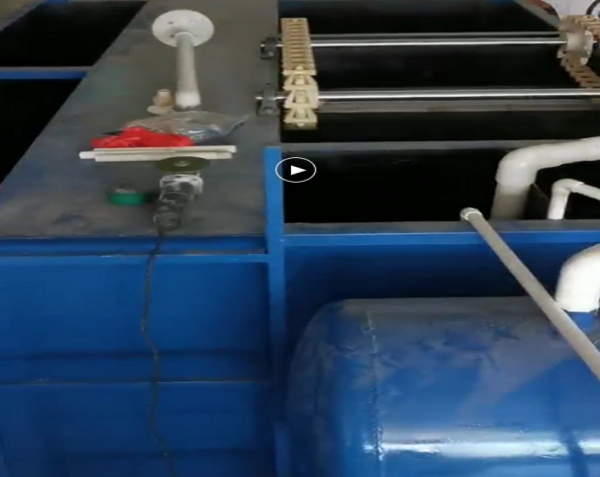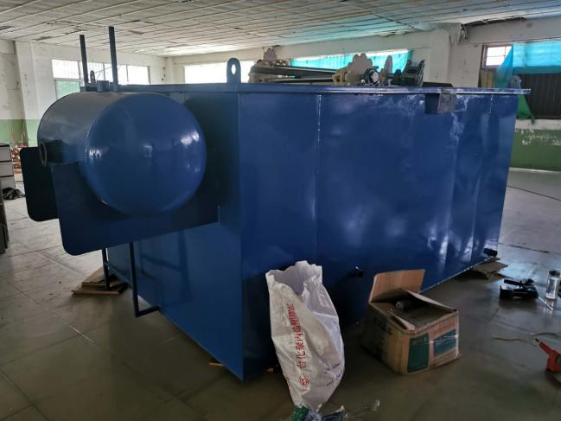
废水回收利用装置
2、废气：本项目产生的废水主要为裁料、刨光、打孔开榫等工序产生的粉尘；喷漆工序产生的有机废气、漆雾颗粒；打磨工序产生的油漆粉尘。
①裁料、刨光、打孔开榫等工序产生的粉尘
本项目在裁切、刨光、打孔开榫等工序上设置集气装置（收集效率95%，风机风量为30000m3/h）对粉尘进行收集，经布袋除尘器（处理效率为90%）处理后，通过一根15m高的排气筒排放。
②喷漆工序产生的有机废气、漆雾颗粒
本项目调漆、喷漆及晾干过程会产生一定量的有机废气，喷漆过程还会产生一定量的漆雾颗粒。调漆、晾干产生的有机废气呈无组织排放，这部分废气产生量小，对周边环境影响较小。底漆房喷漆废气废气通过水帘喷淋+UV光催化装置+活性炭吸附装置处理后经15m高排气筒排放；面漆房喷漆废气通过水帘喷淋+UV光催化装置+活性炭吸附装置处理后经15m高排气筒排放。
③打磨工序产生的油漆粉尘
为了使喷漆面看上去更光滑，待底漆晾干之后，产品须送入打磨房（在1#厂房2F）进行打磨修整，过程中会产生少量的油漆粉尘。采用水帘柜（收集效率100%，处理效率100%）处理后可将油漆粉尘颗粒全部收集，经混凝沉淀处理后形成沉渣。
- 噪声：本项目主要噪声污染源主要来自往复锯、铣边机、窜动砂等机械设备运行时产生的噪声，主要通过合理布局，使高噪声设备远离厂界；对噪声值较高的设备基座底部安装减振垫等；定期检查并调整好运动机器部件的静平衡与动平衡的动力，加强设备维护，使其处于良好运行状态，以此来降低环境噪声污染。
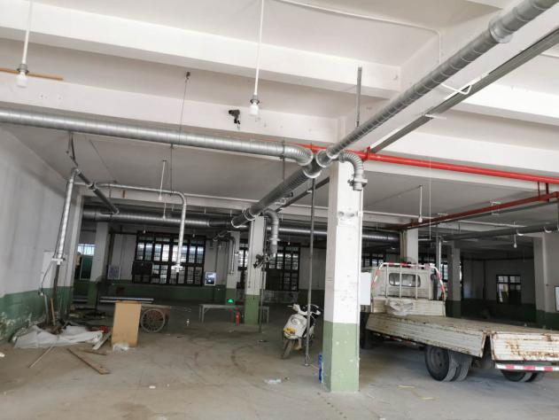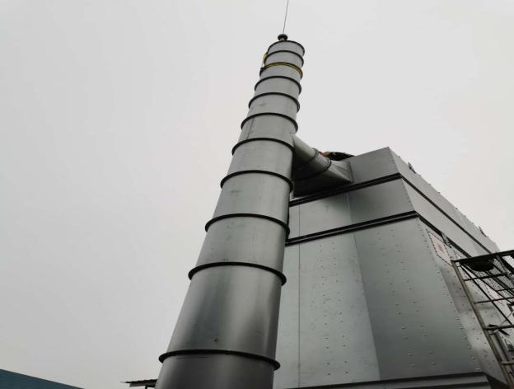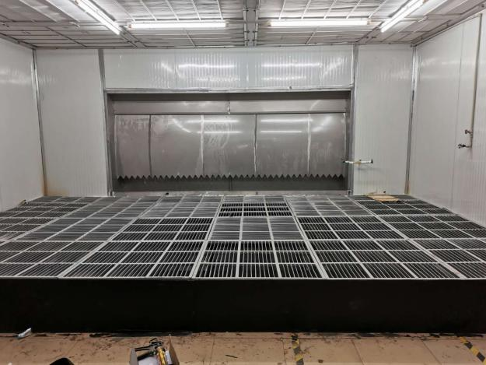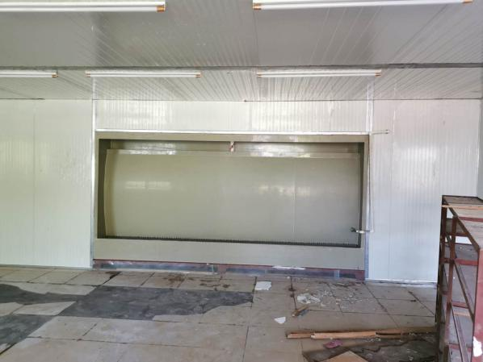
木屑废气处理设施
喷漆废气水帘柜
4、固（液）体废物：本项目主要固体废物为职工生活垃圾；裁料工序产生的边角料、除尘器收集的粉尘、水性漆空桶、喷漆水帘柜漆渣、不合格品、废活性炭、废UV光解灯。
（1）生活垃圾
职工生活垃圾产生量约为40kg/d，即12t/a，集中收集后由环卫部门统一清运。
（2）一般工业固废
项目一般工业固废主要为裁料工序产生的边角料、除尘器收集的粉尘、水性漆空桶、喷漆水帘柜漆渣、打磨油漆粉尘渣。
①裁料工序产生的边角料
本项目裁切工序产生的边角料产生量约为5.5t/a，集中收集后外售。
②除尘器收集的粉尘
本项目在裁切、刨光、打孔开榫等工序的除尘器收集的粉尘为1.881t/a，集中收集后外售。
③水性漆空桶
本项目生产过程中用到的水性漆会产生一定量的空桶，产生量为800个，一个空桶约0.5kg，水性漆空桶产生量为0.4t/a，水性漆空桶集中收集后，由供应厂家回收利用。
④喷漆水帘柜漆渣
本项目产生的喷漆水帘柜漆渣为2.5056t/a，属于危险废物，暂存于危废间，待一定量后委托有资质单位处置。
⑤不合格品
本项目不合格品的产生量约为成品的0.1%，即项目不合格品产生量约为3套/a（约0.552t/a）。项目产生的不合格品集中收集后重回生产工序进行修补至检验合格为止。
（3）一般工业固废
①废活性炭
按照《国家危险废物名录（2016版）》，项目废活性炭属名录规定的HW49其他废物，废物代码为900-041-49，由于本项目刚投入调试运营，故没有废活性炭产生。待有废活性炭产生后，统一收集后委托有处理危险废物资质的单位统一处理。
②废UV光解灯
废UV光解灯属于《国家危险废物名录》（2016年版）中的 HW29含汞废物非特定行业 900-023-29 生产、销售及使用过程中产生的废含汞荧光灯管及其他废含汞电光源。由于本项目刚投入调试运营，没有废UV光解灯产生。待有废UV光解灯产生后，统一收集后委托有处理危险废物资质的单位统一处理。
5、环保设施投资及“三同时”落实情况
本项目实际投资3200万元，其中环保投资83万元，占项目总投资的2.6%。
表3-1本项目实际环保设施投资一览表
污染源 |  | 污染源位置 | 治理措施 | 验收要求 | 环保设备 | 环保投资（万元）
废水 | 生活污水 | 员工生活 | 三级化粪池 | 达标排放 | 三级化粪池 | 5
 | 生产废水 | 水帘柜 | 沉淀池 | 不外排 | 沉淀池
废气 | 有机废气 | 底漆房 | 收集处理 | 废气达标排放 | 水帘喷淋+UV光催化装置+活性炭吸附装置 | 70
 | 有机废气 | 面漆房 | 收集处理 | 废气达标排放 | 水帘喷淋+UV光催化装置+活性炭吸附装置
 | 颗粒物 | 1F | 收集处理 | 废气达标排放 | 布袋除尘器
噪声 | 噪声 | 设备机器 | 合理布局，隔声减震 | 噪声达标排放 | 设备围挡、保养、减震 | 3
固废 | 一般固废 | 车间 | 综合利用 | 综合利用 | 原料区、暂存区 | 5
 | 危险废物 | 车间 | 委托处置 | / | 危废暂存区、委托处置
 | 生活垃圾 | 员工生活 | 收集由环卫部门统一处理 | 不外排 | 垃圾桶
合计 |  |  |  |  |  | 83

表四
建设项目环境影响报告表主要结论及审批部门审批决定：
1、建设项目环境影响报告表主要结论

1.1项目概况
漳州市森缘轩家具有限公司位于福建省漳州市长泰县兴泰工业区，项目占地面积约10亩，厂房总建筑面积5125.99m²。聘用职工40人，全部住厂，项目建成后年产3000套实木家具。

1.2环境现状结论
（1）项目所在区域空气环境质量符合《环境空气质量标准》（GB3095-2012）及其修改单的二级标准。
（2）项目厂界噪声符合《声环境质量标准》（GB3096-2008）3类标准。
（3）龙津溪“长泰大桥至龙津溪与北溪汇合处（蓬莱附近）”河段水域符合《地表水环境质量标准》（GB3838-2002）Ⅲ类标准。

1.3环境影响分析结论
（1）废水
项目水帘喷漆台处理产生的漆雾水在水帘喷淋台配备的循环水池内，经混凝沉淀处理后循环使用，不外排；项目打磨水帘喷淋水在水帘喷淋台配套的循环水箱内，经混凝沉淀处理循环使用不外排。
项目外排废水主要为生活污水，产生量为1440t/a。项目生活废水经三级化粪池处理达《污水综合排放标准》（GB8978-1996）表4三级标准后及长泰县东区污水处理厂进水水质要求后，通过市政管网排入长泰县东区污水处理厂统一处理后排入龙津溪的“长泰大桥至龙津溪与北溪汇合处（蓬莱附近）”河段，尾水排放执行《城镇污水处理厂污染物排放标准》（GB18918-2002）一级B标准。项目外排废水不会对长泰县东区污水处理厂造成污染负荷冲击，不会影响长泰县东区污水处理厂处理效果。项目废水治理达标后排放，对纳污水体水质影响较小。
（2）废气
①裁料、刨光、打孔开榫等工序产生的粉尘
项目在裁切、刨光、打孔开榫等工序上设置集气装置对粉尘进行收集，经脉冲除尘器处理后，通过一根15m高的排气筒P2排放。则项目粉尘有组织排放量为0.209t/a，排放速率为0.087kg/h，排放浓度为2.9mg/m³，无组织排放量为0.11t/a，排放速率为0.046kg/h。项目粉尘排放可符合《大气污染物综合排放标准》（GB16297-1996）表2中的二级排放标准（最高允许排放浓度≤120mg/m³，最高允许排放速率≤1.75kg/h），对周边环境影响较小。
②喷漆工序产生的有机废气、漆雾颗粒
项目1#厂房（2F）建设按洁净标准厂房要求进行建设，VOCs、漆雾颗粒通过洁净厂房微负压的运作方式收集（风机总风量60000m³/h，收集效率按100%计），项目喷漆工序产生的有机废气、漆雾颗粒经水帘柜+UV光催化装置+活性炭吸附装置处理后，通过一根15m高的排气筒P1排放。则项目VOCs有组织排放量为0.312t/a，排放速率为0.13kg/h，排放浓度为2.17mg/m³；漆雾颗粒有组织排放量为0.6264t/a，排放速率为0.261kg/h，排放浓度为4.35mg/m³。则项目VOCs排放执行福建省地方标准《工业涂装工序挥发性有机物排放标准》（DB35/1783-2018）表1中“家具制造”中的非甲烷总烃排放标准（最高允许排放浓度为≤50mg/m³，最高允许排放速率≤2.9kg/h），可达到标准，项目漆雾颗粒排放可符合《大气污染物综合排放标准》（GB16297-1996）表2中的二级排放标准（最高允许排放浓度≤120mg/m³，最高允许排放速率≤1.75kg/h）对周边环境影响较小。
项目卫生防护距离L值为1#厂房（1F）边界距离外界半径50m范围，最近的敏感点长泰职业技术学校距离本项目1#厂房（1F）边界75m，在项目卫生防护距离以外，受项目环境影响较小，因此卫生防护距离可满足要求。
（3）噪声
项目噪声主要来自往复锯、铣边机、窜动砂等机械设备运行时产生的噪声，噪声源强为70~90dB(A)之间。建议企业应加强设备的使用和日常维护管理、加强门窗的密闭性能，采用双层的隔音玻璃等措施，噪声经有效降噪，在经空间距离的自然衰减后，确保厂界噪声达到《工业企业厂界环境噪声排放标准》（GB12348-2008）3类标准。项目厂界噪声达标后，对周边声环境影响较小。
（4）固体废物
项目固废由专人负责，生活垃圾在厂区内集中收集后由环卫部门统一清运处理；项目裁料工序产生的边角料、除尘器收集的粉尘集中收集后外售；项目水性漆空桶集中收集后由供应厂家回收；喷漆水帘柜漆渣、打磨油漆粉尘渣集中收集后运至工业垃圾处理场处；不合格品集中收集后重回生产工序修补至检验合格为止。项目废活性炭、废UV光解灯集中收集后委托有资质的单位回收处置。项目固废得到妥善的处置，则项目固体废物不会对周围环境造成二次污染。

1.4环境可行性结论

1.4.1产业政策符合性结论
根据2019年10月30日国家发展和改革委员会令第29号公布的《产业结构调整指导目录（2019年本）》9，本项目不属于限制类和淘汰类项目，则项目的建设符合我国产业发展政策。另外，根据《限制用地项目目录（2012年本）》和《禁止用地项目目录（2012年本）》，本项目不属于该目录限制、禁止用地项目之列，符合政策要求。且根据长泰县发展和改革局备案（编号：闽发改备[2020]E070024号），同意设立该项目，因此，项目符合当地发展的要求。

1.4.2总平面布局合理性结论
项目选址符合规划要求，且与周围环境相容，因此项目选址合理。
项目厂区平面布置功能分区明确，生产区、办公区分开，确保人身安全及生产安全。生产区布置比较紧凑、物料流程短，厂区总体布置有利于生产操作和管理，本项目平面布局基本合理。

1.4.3清洁生产符合性结论
加强管理及从源头上控制污染加强企业管理，落实岗位责任制；从工艺节能、节电、厂房布置及职工环保意识几个方面优化生产布局和管理体系；从原料、设备、工艺及管理上均注重清洁生产，最大限度减少污染物排放；只要做到以上要求后，项目的清洁生产水平将达到国内同行业的清洁生产水平，因此从清洁生产的角度来讲，该项目的建设是可行的。

1.4.4环境风险分析结论
本项目所用的水性漆等原料由供货厂家负责运送到厂，到厂后有专用储存区并有专人负责管理，车间等需要提醒人员注意的地点，均按标准设置各种安全标志；建立夜间值班巡查制度、火险报告制度等；在加强厂区防火管理下，事故发生概率很低，经过妥善的风险防范措施，本项目环境风险在可接受的范围内。

1.4.5总量控制符合性结论
根据《福建省主要污染物排污权指标核定管理办法》（闽环发[2014]12号），本项目外排废水只有生活污水，项目生活污水中污染物COD、NH₃-N总量已纳入长泰县东区污水处理厂总量统计指标中，因此，不需要进行总量交易。

VOCs：0.312t/a、颗粒物：0.8354t/a。根据国家总量控制要求，对全国实施重点行业工业烟粉尘总量控制，对挥发性有机物实施重点区域与重点行业相结合的总量控制，由于本项目不属于重点区域与重点行业，故VOCs、烟粉尘无需申请总量。

1.5结论
综上所述，项目建设符合国家相关产业政策，选址可行；采取相应措施后，排放的污染物可以做到达标排放，并能达到总量控制的要求；从原料、设备、工艺及管理上均注重清洁生产，最大限度减少污染物排放，符合清洁生产的要求，因此只要加强环境管理，执行“三同时”制度，落实好相关的环境保护和治理措施，确保污染物达标排放，则项目的建设和正常运营不会对周围环境产生大的影响。从环保角度分析，目前项目的建设及运营是合理可行的。
2、审批部门审批决定
漳州市森缘轩家具有限公司：
你公司报送的《漳州市森缘轩家具有限公司实木家具加工项目环境影响报告表》及相关材料收悉，经研究，现批复如下：
一、项目基本情况：项目位于长泰县兴泰工业区，属新建项目，总投资3200万元，环保投资39万元。项目占地面积约10亩，1#厂房建筑面积1959.42m²，2#厂房建筑面积1983.03m²，3#综合楼建筑面积767.06m²，4#宿舍楼建筑面积416.48m²，年产实木家具3000套。（具体建设内容详见项目环境影响报告表）。
二、根据我局对环境影响报告表的内部审查，经研究，我局原则同意环境影响报告表结论。你单位应严格按照环境影响报告表所列建设项目的性质、规模、地点及生产工艺建设，认真落实报告表提出的各项环保对策措施及要求，实现污染物稳定达标排放，达到预定生态环境质量目标。
三、主要污染物排放标准与控制要求
项目建设应严格执行配套建设的环境保护设施与主体工程同时设计、同时施工、同时投产使用的环境保护“三同时”制度，落实各项环保措施，确保施工期和运营期各项污染物达标排放。
1、落实水污染防治措施。厂区应做好雨污分流，生活污水经三级化粪池处理后，通过市政管网排入长秦县东区污水处理厂处理达标后排放；项目水帘喷淋处理产生的漆雾水、打磨喷淋水经混凝沉淀处理后循环使用，不外排。
2、落实大气污染防治措施。合理布局厂区，项目喷漆工序产生的有机废气、漆雾颗粒经“水帘柜+UV光催化装置十活性炭吸附装置”处理后，通过排气筒P1高空排放；项目裁料、创光、打孔开样等工序产生的粉尘经集气罩收集后通过排气简P2高空排放；项目打磨工序产生的油漆粉尘采用水帘柜全部收集，排气简的高度应符合规范要求，同时加强车间通风，确保厂界无组织废气稳定达标排放。
3、落实噪声污染防治措施。选用低噪声设备，高噪声设备做好减振、隔声措施，禁止在露天场地、厂界围墙外加工产品，防止噪声直接外排，加强设备维护保养，确保厂界噪声达标排放。
4、落实固体废物污染防治措施。规范化建设项目工程相应固体废物临时储存场所，严格按照有关法律法规要求，对产生的固体废物进行分类收集、贮存、转移和处置。项目不合格品回用于生茶，边角料、除尘器收集的粉尘收集后外售，水性油漆桶集中收集后由供应厂家回收利用，水性漆漆渣、打磨工序油气粉尘渣集中收集后运至工业垃圾处理厂处理；废UV光解灯和废活性炭等危险废物暂存于危废仓库，委托有资质单位处置；生活垃圾由环卫部门统一清运处理。
5、卫生防护距离。本项目的卫生防护距高为1#厂房外延50m。建设单位应报告长泰县经济开发管委会，加强项目周边土地利用及规划控制工作，确保该卫生防护距离范围内不得建设居民区、学校、医院等敏感目标及与本项目性质不相容的企业，避免产生环境纠纷。
6、严格执行报告表提出的各项污染物排放标准，其它污染排放应严格按照国家有关法律法规政策执行。污染物排放标准如有更新应执行新标准。
四、主要污染物排放总量控制要求
你公司应严格落实各项污染物排放总量控制措施，确保不超总量排放，颗粒物排放量不得超过0.8354t/a，有机废气排放量不得超过0.312t/a。新增大气污染物按1.5倍区域削减量替代，替代削减量为挥发性有机物0.468吨/年，由津州驶图化工有限公司的削减量替代。
- 该项目的环境影响评价文件经批准后，如项目的性质、规模、地点、采用的生产工艺或者防治污染、防止生态破坏的措施发生重大变化的，建设单位应当重新报批项目的环境影响评价文件。该项目的环境影响评价文件自批准之日起超过五年方决定开工建设的，其环境影响评价文件应当报我局重新审核。项目竣工后，应依法及时办理各项环保手续。
- 县环境执法大队负责项目环保“三同时”监督检查及日常管理工作。请你公司在收到批复后1个月内，将经批复的环境影响报告表送县环境执法大队。在工程开工前1个月内将项目建设计划进度表、施工期污染防治措施实施计划、污染监测计划等有关材料报县环境执法大队备案，并接受监督检查。
3、环境影响报告表及批复意见落实情况调查
表4-2 环境影响报告表批复意见落实一览表
序号 | 批复情况 | 实际执行情况
1 | 落实水污染防治措施。厂区应做好雨污分流，生活污水经三级化粪池处理后，通过市政管网排入长秦县东区污水处理厂处理达标后排放；项目水帘喷淋处理产生的漆雾水、打磨喷淋水经混凝沉淀处理后循环使用，不外排 | 生活污水：生活污水经三级化粪池处理后通过市政管网排入长泰县东区污水处理厂处理后排入龙津溪的“长泰大桥至龙津溪与北溪汇合处（蓬莱附近）”河段。底漆、面漆喷漆水帘柜废水：水帘喷淋处理产生的漆雾水经混凝沉淀处理后循环使用，每天补充挥发损失水，不外排。打磨水帘柜废水：打磨喷淋水经混凝沉淀处理后循环使用，每天补充挥发损失水，不外排。
2 | 落实大气污染防治措施。合理布局厂区，项目喷漆工序产生的有机废气、漆雾颗粒经“水帘柜+UV光催化装置十活性炭吸附装置”处理后，通过排气筒P1高空排放；项目裁料、创光、打孔开样等工序产生的粉尘经集气罩收集后通过排气简P2高空排放；项目打磨工序产生的油漆粉尘采用水帘柜全部收集，排气简的高度应符合规范要求，同时加强车间通风，确保厂界无组织废气稳定达标排放 | 裁料、刨光、打孔开榫等工序产生的粉尘设置集气装置对粉尘进行收集，经布袋除尘器处理后，通过一根15m高的排气筒排放。底漆房喷漆废气废气通过水帘喷淋+UV光催化装置+活性炭吸附装置处理后经15m高排气筒排放；面漆房喷漆废气通过水帘喷淋+UV光催化装置+活性炭吸附装置处理后经15m高排气筒排放。打磨工序产生的油漆粉尘采用水帘柜处理后可将油漆粉尘颗粒全部收集，经混凝沉淀处理后形成沉渣。
3 | 落实噪声污染防治措施。选用低噪声设备，高噪声设备做好减振、隔声措施，禁止在露天场地、厂界围墙外加工产品，防止噪声直接外排，加强设备维护保养，确保厂界噪声达标排放 | 主要通过合理布局，使高噪声设备远离厂界；对噪声值较高的设备基座底部安装减振垫等；定期检查并调整好运动机器部件的静平衡与动平衡的动力，加强设备维护，使其处于良好运行状态，以此来降低环境噪声污染。
4 | 落实固体废物污染防治措施。规范化建设项目工程相应固体废物临时储存场所，严格按照有关法律法规要求，对产生的固体废物进行分类收集、贮存、转移和处置。项目不合格品回用于生茶，边角料、除尘器收集的粉尘收集后外售，水性油漆桶集中收集后由供应厂家回收利用，水性漆漆渣、打磨工序油气粉尘渣集中收集后运至工业垃圾处理厂处理；废UV光解灯和废活性炭等危险废物暂存于危废仓库，委托有资质单位处置；生活垃圾由环卫部门统一清运处理 | ①生活垃圾集中收集后由环卫部门统一清运。②裁料工序产生的边角料、除尘器收集的粉尘集中收集后外售。③水性漆空桶集中收集后，由供应厂家回收利用。④项目产生的不合格品集中收集后重回生产工序进行修补至检验合格为止。⑥本项目刚投入调试运营，暂时不产生废活性炭、废UV光解灯危险废物，若后续有更换活性炭以及UV光解灯，废活性炭、废UV光解灯暂存于危废间，待一定量后委托有处理危险废物资质的单位统一处理；喷漆水帘柜漆渣属于危险废物，暂存于危废间，待一定量后委托有处理危险废物资质的单位统一处理。
5 | 卫生防护距离。本项目的卫生防护距高为1#厂房外延50m。建设单位应报告长泰县经济开发管委会，加强项目周边土地利用及规划控制工作，确保该卫生防护距离范围内不得建设居民区、学校、医院等敏感目标及与本项目性质不相容的企业，避免产生环境纠纷 | 本项目卫生防护距离为1#厂房（1F）边界距离外界半径50m范围，通过验收现场监测调查，卫生防护距离包络图范围内为项目厂区、福建长泰福华电子有限公司、福建全宇包装制品有限公司、成辉物流，无居民点、学校、医院等，所以项目的建设可以满足卫生防护距离控制要求，对周边环境影响较小。

表五
验收监测质量保证及质量控制：
1、监测分析方法
此次验收监测的分析方法按环境要素说明各项监测因子监测分析方法名称、方法标准号或方法来源、分析方法的最低检出限，详见下表。
表5-1 监测分析方法表
检测类别 | 分析项目 | 依据方法 | 最低  检出限
物理因素 | 厂界噪声 | 工业企业厂界环境噪声排放标准  GB 12348-2008 | 35dB(A)
废气 | 颗粒物  （固定源） | 固定污染源废气 低浓度颗粒物的测定  重量法 HJ836-2017 | 1.0mg/m³
 | 颗粒物  （无组织） | 环境空气 总悬浮颗粒物的测定 重量法 GB/T 15432-1995及其修改单 | 0.001mg/m³
 | 非甲烷总烃  （无组织） | 环境空气 总烃、甲烷和非甲烷总烃的测定 直接进样-气相色谱法 HJ/T 604-2017 | 0.07mg/m³
 | 非甲烷总烃  （固定源） | 固定污染源废气 总烃、甲烷和非甲烷总烃的测定 气相色谱法HJ 38-2017 | 0.07mg/m³
 | 采样方法 | 大气污染物无组织排放监测技术导则  HJ/T55-2000 | /
 | 采样方法 | 固定源废气监测技术规范 HJ/T 397-2007 | /

2、质控措施
（1）人员：承担监测任务的环境监测站通过资质认定，监测人员持证上岗。
（2）设备：监测过程中使用的仪器设备符合国家有关标准和技术要求。《中华人民共和国强制检定的工作计量器具明细目录》里的仪器设备，经计量检定合格并在有效期内；不属于明细目录里的仪器设备，校准合格并在有效期内使用。
（3）监测时的工况调查：监测在企业生产设备处于正常运行状态下进行，核查工况，在建设项目竣工环境保护验收技术规范要求的负荷下采样。
（4）采样：采样点位选取应考虑到合适性和代表性，采样严格按技术规范要求进行，采样点位若现场与方案布设的采样点位有出入，在现场记录表格中的右上角用红笔星号（※）做标记以示区别。废气采样时保证采样系统的密封性，测试前气密性检查、校零校标，并提供校准校标记录作为附件；废气采样采集平行样。噪声采样记录上反映监测时的风速，监测时加带风罩，监测前后用标准声源对仪器进行校准，校准结果不超过0.5dB 数据方认为有效。
（5）样品的保存及运输：凡能做现场测定的项目，均应在现场测定；不能现场测定的，应加保存剂保存并在保存期内测定。
（6）实验室分析：保证实验室条件，实验室用水、使用试剂、器皿符合要求。分析现场采集水质密码样，实验室水质分析、样品分析能做平行双样的加测10%以上平行样。当平行双样测定合格率低于95%时，除对当批样品重新测定外再增加样品数10%～20%的平行样，直至平行双样测定合格率大于95%。平行双样最终结果以双样的平均值报出。有证环境标准样品的带有证环境标准样品进行分析。
（7）采样记录、分析结果、监测方案及报告均严格执行三级审核制度。即所在检测科室的室主任、质控负责人和技术负责人逐级审核，发现问题及时解决，不得进入下一环节。

表六
验收监测内容：

1、环境保护设施调试效果
通过对各类污染物达标排放排放及各类污染治理设施去除效率的监测，来说明环境保护设施调试效果，具体监测内容如下：
- 废水
本项目产生的废水主要有喷漆水帘柜废水、打磨水帘柜废水及职工生活废水。水帘喷淋处理产生的漆雾水经混凝沉淀处理后循环使用，每天补充挥发损失水，不外排。打磨喷淋水经混凝沉淀处理后循环使用，每天补充挥发损失水，不外排。生活污水经三级化粪池处理后通过市政管网排入长泰县东区污水处理厂处理后排入龙津溪的“长泰大桥至龙津溪与北溪汇合处（蓬莱附近）”河段。故本次验收不对废水进行监测。
（2）废气
本次验收废气监测内容明细表见下表。
表6-1有组织废气监测明内容细
监测项目 | 监测点位 | 环保设施 | 监测频次
非甲烷总烃、颗粒物 | 底漆房废气处理设施进出口2个点 | 水帘喷淋+UV光催化装置+活性炭吸附装置 | 3次/天，2天
 | 面漆房废气处理设施进出口2个点
颗粒物 | 木屑处理设施出口1个点 | 布袋除尘器 | 3次/天，2天
表6-2无组织废气监测明内容细
监测项目 | 监测点位 | 环保设施 | 监测频次
颗粒物、非甲烷总烃 | 上风向1个点、下风向3个点 | / | 3次/天，2天

（3）厂界噪声监测
本次验收厂界噪声监测明细表见下表。
表6-3 厂界噪声监测内容明细
监测项目 | 监测点位 | 环保设施 | 监测频次
厂界噪声 | 厂界1 | 隔声、合理布局机台 | 昼间1次/天，2天
 | 厂界2
 | 厂界3
 | 厂界4

表七
验收监测期间生产工况记录：

1、生产工况
厦门科仪检测技术有限公司于2020年8月7日—8月8日到漳州市森缘轩家具有限公司进行现场监测，项目环评设计年产实木家具3000套，目前项目实际生产能力为年产实木家具3000套。在验收期间，8月7日生产实木家具9套，生产负荷率为90%；8月8号生产实木家具8套，生产负荷率为80%。采样期间的现场工况见下表。
表7-1 生产负荷表
日期 | 环评设计产能 | 实际产能 | 采样当天产能 | 负荷
8月7日 | 年产实木家具3000套 | 年产实木家具3000套 | 生产实木家具9套 | ≥75%
8月8日 |  |  | 生产实木家具8套
2、验收监测结果：
（1）废气
有组织废气监测结果见下表。
表7-2 有组织废气监测结果
项目 | 设施  名称 | 监测内容  监测点位 |  |  | 监测结果 |  | 标准  限值
 |  |  |  |  | 2020.8.7 | 2020.8.8
喷漆废气 | 水帘喷淋+UV光催化装置+活性炭吸附装置 | 喷漆废气排气筒进口（面漆）◎P1 | 标杆流量m³/h |  | 19286 | 19360 | /
 |  |  | 非甲烷总烃 | 浓度(mg/m³) | 47.8 | 43.1
 |  |  |  | 排放速率（kg/h） | 0.923 | 0.835
 |  |  | 颗粒物 | 浓度(mg/m³) | 9.3 | 9.5
 |  |  |  | 排放速率（kg/h） | 0.179 | 0.185
 |  | 喷漆废气排气筒出口（面漆）◎P1 | 标杆流量m³/h |  | 17662 | 17718
 |  |  | 非甲烷总烃 | 浓度(mg/m³) | 9.37 | 10.0 | 50
 |  |  |  | 排放速率（kg/h） | 0.165 | 0.178 | 2.9
 |  |  | 颗粒物 | 浓度(mg/m³) | 3.0 | 3.2 | 120
 |  |  |  | 排放速率（kg/h） | 5.29×10⁻² | 5.60×10⁻² | 3.5
 |  | 喷漆废气排气筒进口（底漆）◎P2 | 标杆流量m³/h |  | 10318 | 10081 | /
 |  |  | 非甲烷总烃 | 浓度(mg/m³) | 58.8 | 58.6
 |  |  |  | 排放速率（kg/h） | 0.607 | 0.591
 |  |  | 颗粒物 | 浓度(mg/m³) | 13.8 | 14.0
 |  |  |  | 排放速率（kg/h） | 0.142 | 0.141
 |  | 喷漆废气排气筒出口（底漆）◎P2 | 标杆流量m³/h |  | 9423 | 9241 | /
 |  |  | 非甲烷总烃 | 浓度(mg/m³) | 12.3 | 12.0 | 50
 |  |  |  | 排放速率（kg/h） | 0.116 | 0.111 | 2.9
 |  |  | 颗粒物 | 浓度(mg/m³) | 3.7 | 3.8 | 120
 |  |  |  | 排放速率（kg/h） | 3.45×10⁻² | 3.54×10⁻² | 3.5
木屑废气 | 布袋除尘 | 木屑废气处理设施出口◎P3 | 标杆流量m³/h |  | 15651 | 16001 | /
 |  |  | 颗粒物 | 浓度(mg/m³) | 3.3 | 3.0 | 120
 |  |  |  | 排放速率（kg/h） | 5.21×10⁻² | 4.80×10⁻² | 3.5
由上表7-2监测结果可知，本项目裁切、刨光、打孔开榫等工序产生的木屑废气通过布袋除尘器处理；底漆房喷漆废气废气通过水帘喷淋+UV光催化装置+活性炭吸附装置处理；面漆房喷漆废气通过水帘喷淋+UV光催化装置+活性炭吸附装置处理。经监测，本项目非甲烷总烃排放满足《工业涂装工序挥发性有机物排放标准》（DB35/1783-2018）表1中“家具制造”中的非甲烷总烃排放标准；颗粒物排放满足《大气污染物综合排放标准》（GB16297-1996）表2中的二级排放标准。
无组织废气监测结果见下表。
表7-3 无组织废气监测结果
监测  时间 | 监测点位 | 分析  项目 | 监测结果
 |  |  | 1 | 2 | 3 | 最大值
2020.8.7 | 上风向〇1 | 颗粒物 | 0.100 | 0.102 | 0.099 | 0.102
 |  | 非甲烷总烃 | 0.66 | 0.67 | 0.79 | 0.79
 | 上风向〇2 | 颗粒物 | 0.141 | 0.134 | 0.146 | 0.146
 |  | 非甲烷总烃 | 0.75 | 0.72 | 0.85 | 0.85
 | 上风向〇3 | 颗粒物 | 0.158 | 0.160 | 0.165 | 0.165
 |  | 非甲烷总烃 | 0.84 | 0.88 | 0.94 | 0.94
 | 上风向〇4 | 颗粒物 | 0.154 | 0.162 | 0.167 | 0.167
 |  | 非甲烷总烃 | 0.98 | 0.99 | 1.14 | 1.14
2020.8.8 | 上风向〇1 | 颗粒物 | 0.097 | 0.102 | 0.100 | 0.102
 |  | 非甲烷总烃 | 0.74 | 0.73 | 0.78 | 0.78
 | 上风向〇2 | 颗粒物 | 0.144 | 0.139 | 0.143 | 0.144
 |  | 非甲烷总烃 | 0.80 | 0.77 | 0.74 | 0.80
 | 上风向〇3 | 颗粒物 | 0.161 | 0.160 | 0.155 | 0.161
 |  | 非甲烷总烃 | 0.94 | 0.96 | 0.72 | 0.96
 | 上风向〇4 | 颗粒物 | 0.157 | 0.161 | 0.159 | 0.161
 |  | 非甲烷总烃 | 1.15 | 0.93 | 0.96 | 1.15
由上表7-3监测结果可知，本项目无组织废气颗粒物排放满足GB16297-1996《大气污染物综合排放标准》无组织排放监控浓度限值要求；非甲烷总烃排放满足《工业涂装工序挥发性有机物排放标准》（DB35/1783-2018）表4企业边界监控点浓度限值。

- 噪声
厂界噪声监测结果见下表。
表7-4 噪声监测结果
监测日期 | 监测点位 | 时间 | 检测结果dB(A) |  |  | 主要  声源 | 气象  条件
 |  |  | 测量值 | 背景值 | 实际值
2020.8.7 | ▲N1 | 11:00 | 58.3 | / | 58 | 生产 | 阴，风速1.0m/s
 | ▲N2 | 11:14 | 59.0 | / | 59 | 生产
 | ▲N3 | 11:28 | 59.2 | / | 59 | 生产
 | ▲N4 | 11:42 | 58.5 | / | 58 | 生产
2020.8.8 | ▲N1 | 11:02 | 58.9 | / | 59 | 生产 | 晴，风速1.0m/s
 | ▲N2 | 11:16 | 58.6 | / | 59 | 生产
 | ▲N3 | 11:30 | 58.4 | / | 58 | 生产
 | ▲N4 | 11:44 | 58.8 | / | 59 | 生产
由7-4噪声监测结果可知，本项目噪声排放符合《工业企业厂界环境噪声排放标准》（GB12348-2008)中的3类标准，即：昼间噪声≤65，夜间噪声≤55。
（4）卫生防护距离
经过环评测算，本项目卫生防护距离为1#厂房（1F）边界距离外界半径50m范围，通过验收现场监测调查，卫生防护距离包络图范围内为项目厂区、福建长泰福华电子有限公司、福建全宇包装制品有限公司、成辉物流，无居民点、学校、医院等，所以项目的建设可以满足卫生防护距离控制要求，对周边环境影响较小。
（5）污染物排放总量核算
环保竣工验收监测期间，本项目外排废水主要为生活污水，生活污水经厂区配套化粪池预处理后排入市政污水管网，由长泰东区污水处理厂处理，因此项目生活污水不需购买相应的排污交易权指标，不纳入建设项目主要污染物排放总量指标管理范围。本项目验收期间外排废气总量核算情况见下表。

表7-5 废气污染物排放总量
排气筒 | 污染物 | 设施名称 | 标杆流量：m³/h | 17690
P1 | 非甲烷总烃 | 水帘喷淋+UV光催化装置+活性炭吸附装置 | 排放浓度（mg/m³） | 9.685
 |  |  | 排放速率（kg/h） | 0.1715
 |  |  | 废气排放量（万标立方米） | 2653.5
 |  |  | 排放总量（t/a） | 0.257
 | 颗粒物 |  | 排放浓度（mg/m³） | 3.1
 |  |  | 排放速率（kg/h） | 0.055
 |  |  | 废气排放量（万标立方米） | 2653.5
 |  |  | 排放总量（t/a） | 0.083
P2 | 非甲烷总烃 | 水帘喷淋+UV光催化装置+活性炭吸附装置 | 标杆流量：m³/h | 9332
 |  |  | 排放浓度（mg/m³） | 12.15
 |  |  | 排放速率（kg/h） | 0.1135
 |  |  | 废气排放量（万标立方米） | 1399.8
 |  |  | 排放总量（t/a） | 0.170
 | 颗粒物 |  | 排放浓度（mg/m³） | 3.75
 |  |  | 排放速率（kg/h） | 0.035
 |  |  | 废气排放量（万标立方米） | 1399.8
 |  |  | 排放总量（t/a） | 0.053
P3 | 颗粒物 | 布袋除尘器 | 标杆流量：m³/h | 15826
 |  |  | 排放浓度（mg/m³） | 3.15
 |  |  | 排放速率（kg/h） | 0.050
 |  |  | 废气排放量（万标立方米） | 3798.24
 |  |  | 排放总量（t/a） | 0.12
备注 | 年工作时间300天，每天8小时，其中喷漆房平均每天工作5小时。

表7-6 总量汇总
污染物  排气筒 | 非甲烷总烃t/a | 颗粒物t/a
P1 | 0.257 | 0.083
P2 | 0.170 | 0.053
P3 | / | 0.12
合计 | 0.427 | 0.256
由表7-6可知，非甲烷总烃排放总量为0.427t/a，颗粒物排放总量为0.256t/a。

表八
验收监测结论：
本次验收针对漳州市森缘轩家具有限公司实木家具加工项目进行验收。验收期间本项目的性质、规模、地点、生产工艺等均未发生重大改变。故本次验收结论如下：

（1） 废水
环保竣工验收监测期间，本项目产生的废水主要有底漆、面漆喷漆水帘柜废水、打磨水帘柜废水及职工生活废水。水帘喷淋处理产生的漆雾水经混凝沉淀处理后循环使用，每天补充挥发损失水，不外排。打磨喷淋水经混凝沉淀处理后循环使用，每天补充挥发损失水，不外排。生活污水经三级化粪池处理后通过市政管网排入长泰县东区污水处理厂处理后排入龙津溪的“长泰大桥至龙津溪与北溪汇合处（蓬莱附近）”河段。故本次验收不对废水进行监测。

（2）废气
环保竣工验收监测期间，本项目裁切、刨光、打孔开榫等工序产生的木屑废气通过布袋除尘器处理；底漆房喷漆废气废气通过水帘喷淋+UV光催化装置+活性炭吸附装置处理；面漆房喷漆废气通过水帘喷淋+UV光催化装置+活性炭吸附装置处理。经监测，本项目非甲烷总烃排放满足《工业涂装工序挥发性有机物排放标准》（DB35/1783-2018）表1中“家具制造”中的非甲烷总烃排放标准；颗粒物排放满足《大气污染物综合排放标准》（GB16297-1996）表2中的二级排放标准。本项目无组织废气颗粒物排放满足GB16297-1996《大气污染物综合排放标准》无组织排放监控浓度限值要求；非甲烷总烃排放满足《工业涂装工序挥发性有机物排放标准》（DB35/1783-2018）表4企业边界监控点浓度限值。

（3） 噪声

环保竣工验收监测期间，本项目噪声符合《工业企业厂界环境噪声排放标准》（GB12348-2008）的3类标准，即昼间≤65dB(A)，夜间≤55dB(A)。

（4）固废
环保竣工验收监测期间，本项目主要固体废物为职工生活垃圾；裁料工序产生的边角料、除尘器收集的粉尘、水性漆空桶、喷漆水帘柜漆渣、不合格品、废活性炭、废UV光解灯。
①生活垃圾集中收集后由环卫部门统一清运。②裁料工序产生的边角料、除尘器收集的粉尘集中收集后外售。③水性漆空桶集中收集后，由供应厂家回收利用。④项目产生的不合格品集中收集后重回生产工序进行修补至检验合格为止。⑥本项目刚投入调试运营，暂时不产生废活性炭、废UV光解灯危险废物，若后续有更换活性炭以及UV光解灯，废活性炭、废UV光解灯暂存于危废间，待一定量后委托有处理危险废物资质的单位统一处理；喷漆水帘柜漆渣属于危险废物，暂存于危废间，待一定量后委托有处理危险废物资质的单位统一处理。
（5）卫生防护距离
经过环评测算，本项目卫生防护距离为1#厂房（1F）边界距离外界半径50m范围，通过验收现场监测调查，卫生防护距离包络图范围内为项目厂区、福建长泰福华电子有限公司、福建全宇包装制品有限公司、成辉物流，无居民点、学校、医院等，所以项目的建设可以满足卫生防护距离控制要求，对周边环境影响较小。
（6）污染物排放总量核算
环保竣工验收监测期间，本项目外排废水主要为生活污水，生活污水经厂区配套化粪池预处理后排入市政污水管网，由长泰东区污水处理厂处理，因此项目生活污水不需购买相应的排污交易权指标，不纳入建设项目主要污染物排放总量指标管理范围。本项目验收期间外排废气非甲烷总烃排放总量为0.427t/a，颗粒物排放总量为0.256t/a。符合环评批复所要求的：非甲烷总烃排放≤0.468t/a，颗粒物≤0.8354t/a。

后续要求：
（1）严格执行环保“三同时”政策，建立健全环保工作责任制度；
（2）对高噪设备的降噪措施及厂区布局进行优化。
（3）定期维护各项环保设施，确保设施均能够正常运行，使处理效率达到最大化。
验收结论：
根据验收监测报告及现场踏看结果，漳州市森缘轩家具有限公司实木家具加工项目基本落实环保“三同时”制度以及环评批复中提出的各项污染防治措施，各类污染物达标排放，符合环评批复要求。项目不涉及《建设项目竣工环境保护验收暂行办法》第八条规定的不符合情形，符合竣工环保验收条件。

建设项目工程竣工环境保护“三同时”验收登记表
填表单位（盖章）：漳州市森缘轩家具有限公司 填表人（签字）： 项目经办人（签字）：
建 设 项 目 | 项目名称 |  |  | 实木家具加工项目 |  |  |  |  |  |  |  |  |  | 项目代码 |  |  | 建设地点 |  | 福建省漳州市长泰县兴泰工业区
 | 行业类别（分类管理名录） |  |  | C2110 木质家具制造 |  |  |  |  |  |  |  |  |  | 建设性质 |  | 新建√ 改扩建 技术改造
 | 建设规模 |  |  | 年产实木家具3000套 |  |  |  |  |  |  |  |  |  | 总规模 |  | 年产实木家具3000套 | 环评单位 |  | 漳州科蓝环保科技有限公司
 | 环评文件审批机关 |  |  | 漳州市长泰生态环境局 |  |  |  |  |  |  |  |  |  | 审批文号 |  | 泰环审【2020】25号 | 环评文件类型 |  | 报告表
 | 开工日期 |  |  | 2020年6月 |  |  |  |  |  |  |  |  |  | 竣工日期 |  | 2020年8月 | 排污许可证申领时间 |  | /
 | 环保设施设计单位 |  |  | 漳州润和环保科技有限公司 |  |  |  |  |  |  |  |  |  | 环保设施施工单位 |  | 漳州润和环保科技有限公司 | 本工程排污许可证编号 |  | /
 | 验收单位 |  |  | 漳州市森缘轩家具有限公司 |  |  |  |  |  |  |  |  |  | 环保设施监测单位 |  | 厦门科仪检测技术有限公司 | 验收监测时工况 |  | ≥75%
 | 投资总概算（万元） |  |  | 3200 |  |  |  |  |  |  |  |  |  | 环保投资总概算（万元） |  | 39 | 所占比例（%） |  | 1.22%
 | 实际总投资（万元） |  |  | 3200 |  |  |  |  |  |  |  |  |  | 实际环保投资（万元） |  | 83 | 所占比例（%） |  | 2.6%
 | 废水治理（万元） |  |  | 5 |  | 废气治理（万元） |  | 70 |  |  | 噪声治理（万元） |  | 3 | 固体废物治理（万元） |  | 5 | 绿化及生态（万元） |  | 0 | 其它（万元） |  | 0
 | 新增废水处理设施能力 |  |  | / |  |  |  |  |  |  |  |  |  | 新增废气处理设施能力 |  | 7851.54 | 年平均工作时 |  | 2400
运营单位 |  |  |  | 漳州市森缘轩家具有限公司 |  |  |  |  |  | 运营单位社会统一信用代码（或组织机构代码） |  |  |  |  |  | 91350625MA32WRME76 | 验收时间 |  | 2020.9.4
污染  物排  放达  标与  总量  控制  （工  业建  设项  目详  填） |  | 污染物 | 原有排放量  （1） |  | 本期工程实际排放浓度  （2） |  | 本期工程允许排放浓度  （3） |  | 本期工程产生量  （4） |  |  | 本期工程自身削减量  （5） |  | 本期工程实际排放量  （6） | 本期工程核定排放总量  （7） | 本期工程“以新带老”削减量  （8） | 全厂实际排放总量  （9） | 全厂核定排放总量  （10） | 区域平衡替代削减量  （11） |  | 排放增  减量  （12）
 |  | 废水 | - |  | - |  | - |  | - |  |  | - |  | - | - | - | - | - | - |  | -
 |  | 化学需氧量 | - |  | - |  | - |  | - |  |  | - |  | - | - | - | - | - | - |  | -
 |  | 氨氮 | - |  | - |  | - |  | - |  |  | - |  | - | - | - | - | - | - |  | -
 |  | 石油类 | - |  | - |  | - |  | - |  |  | - |  | - | - | - | - | - | - |  | -
 |  | 废气 | - |  | - |  | - |  | - |  |  | - |  | 7851.54 | - | - | - | - | - |  | -
 |  | 甲醛 | - |  | - |  | - |  | - |  |  | - |  | - | - | - | - | - | - |  | -
 |  | 非甲烷总烃 | - |  | 10.9175 |  | 50 |  | - |  |  | - |  | 0.427 | 0.468 | - | - | - | - |  | -
 |  | 颗粒物 | - |  | 3.33 |  | 120 |  | - |  |  | - |  | 0.256 | 0.8354 | - | - | - | - |  | -
 |  | 氮氧化物 | - |  | - |  | - |  | - |  |  | - |  | - | - | - | - | - | - |  | -
注：1、排放增减量：（+）表示增加，（-）表示减少。2、(12)=(6)-(8)-(11)，（9）= (4)-(5)-(8)-(11)+（1）。3、计量单位：废水排放量——万吨/年；废气排放量——万标立方米/年；工业固体废物排放量——万吨/年； 水污染物排放浓度——毫克/升；大气污染物排放浓度——毫克/立方米；水污染排放量——吨/年；大气污染物排放量——吨/年附图

附图1：项目地理位置图
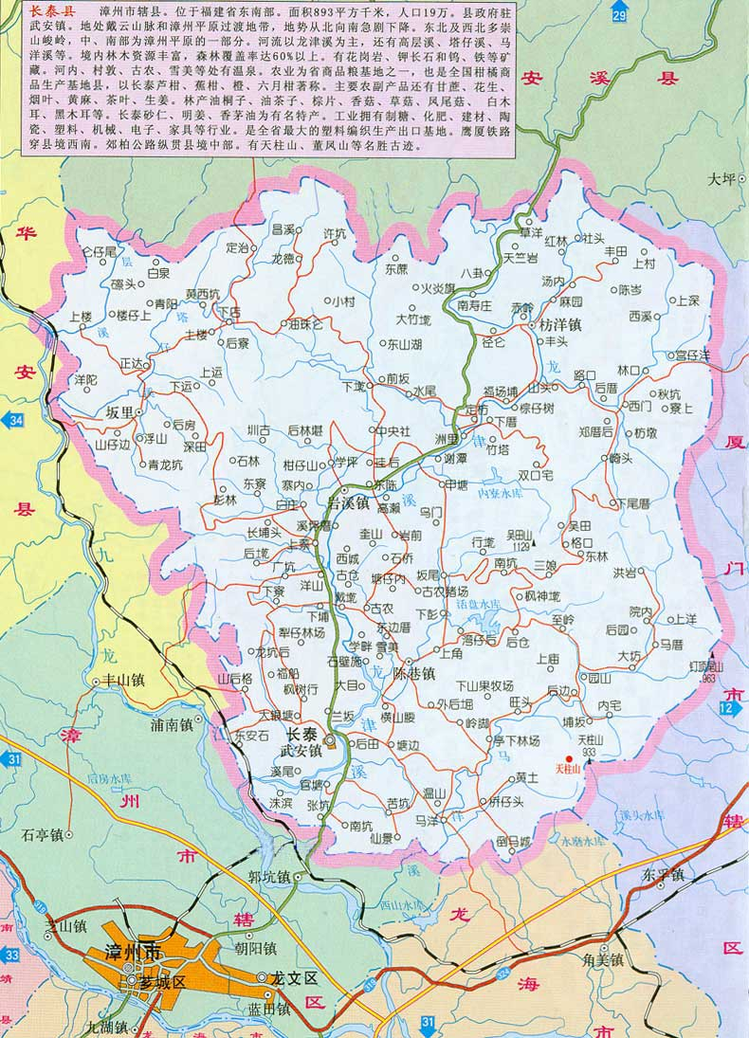
本项目

附图2 项目周边环境示意图

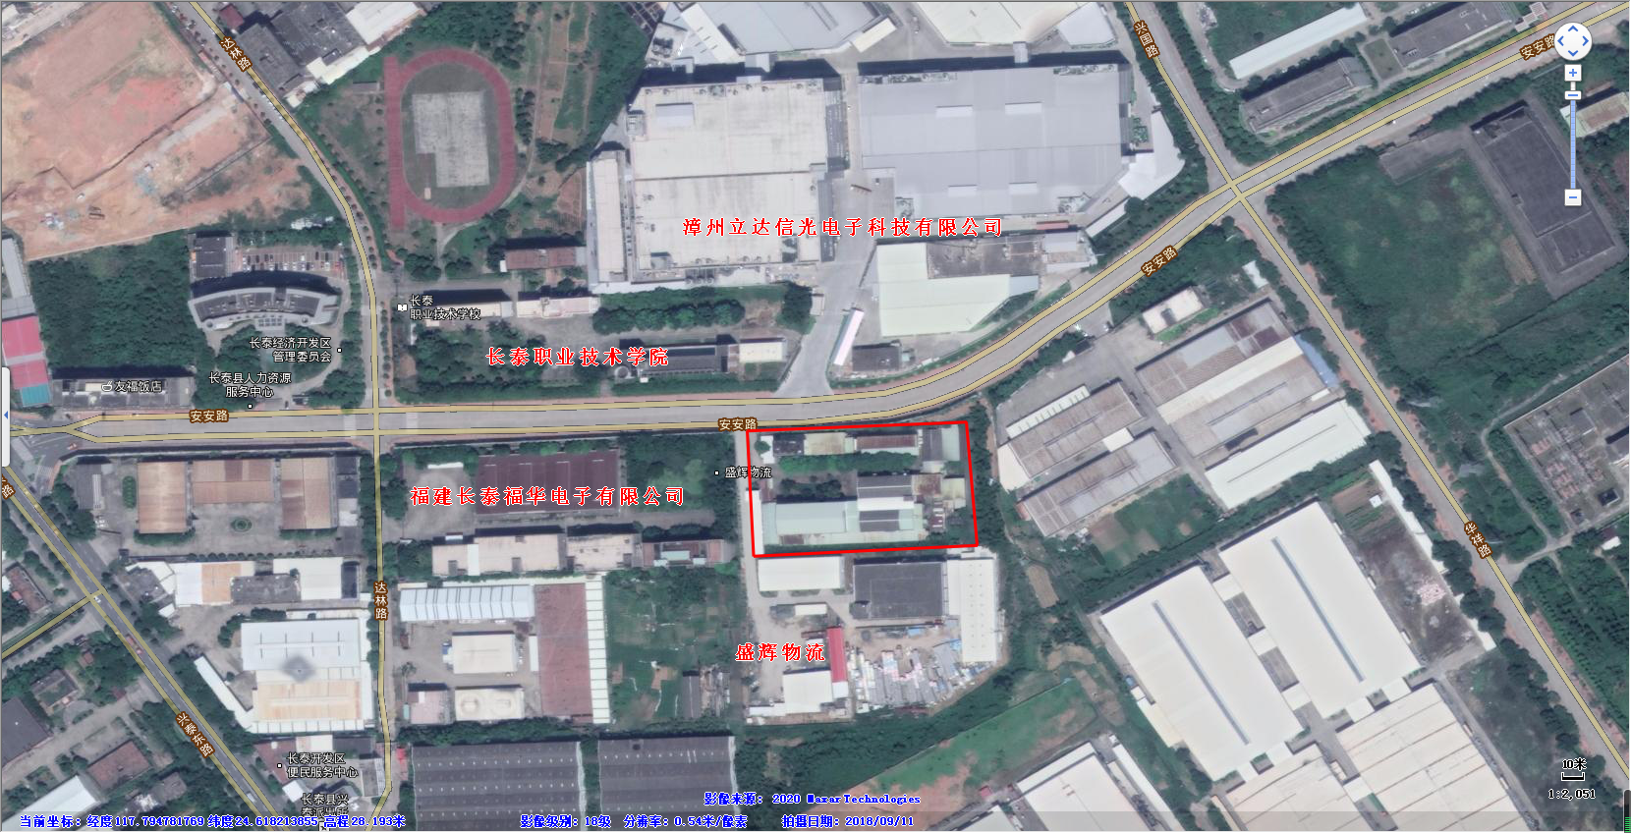
附图3：厂区平面布置图
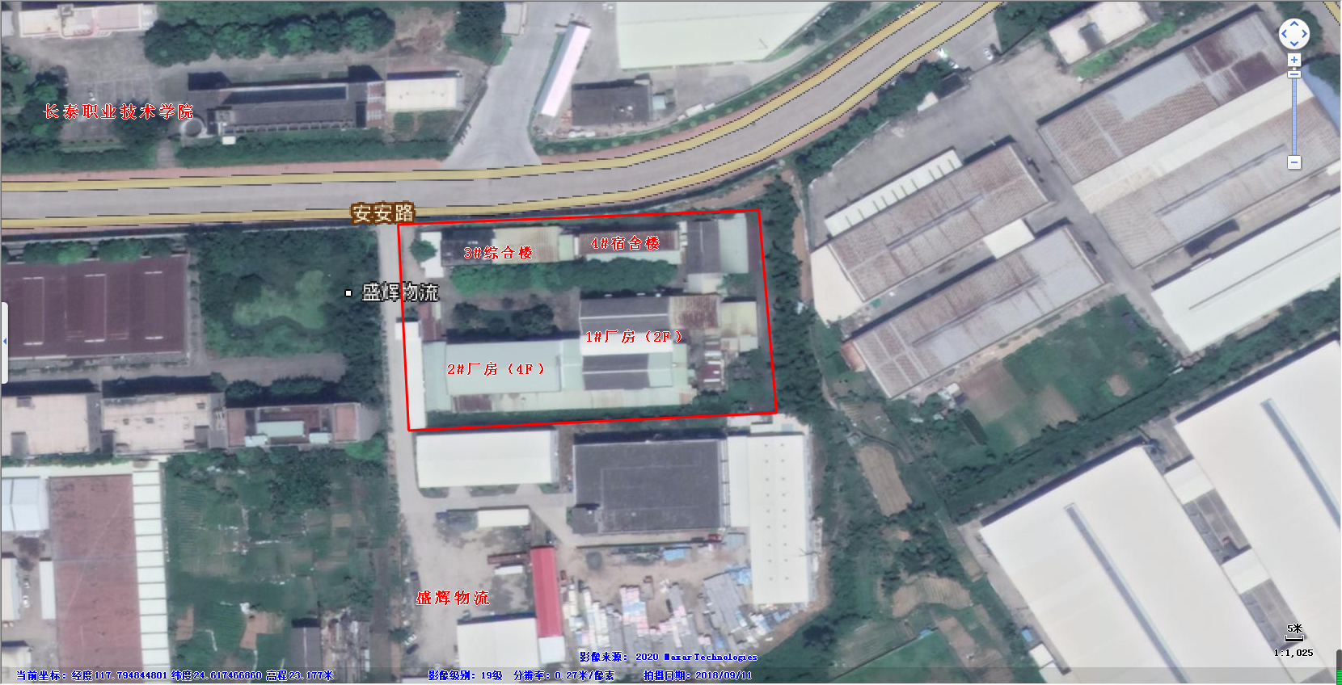

附图4：卫生防护距离示意图

附图5：监测点位图
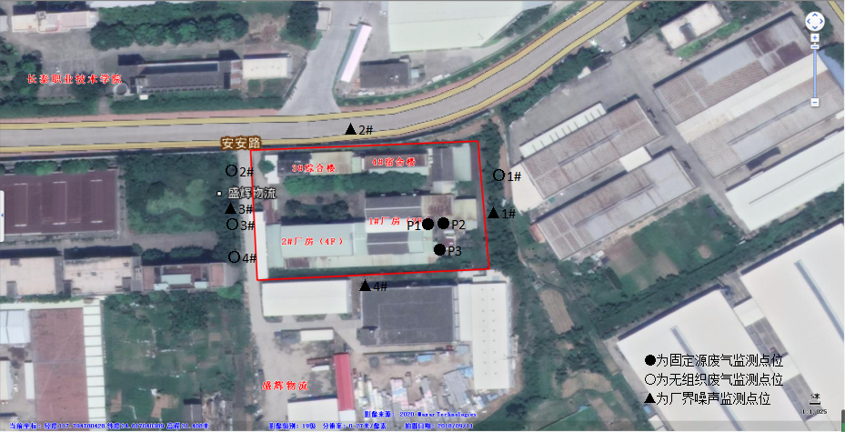
附图6：现场采样照片
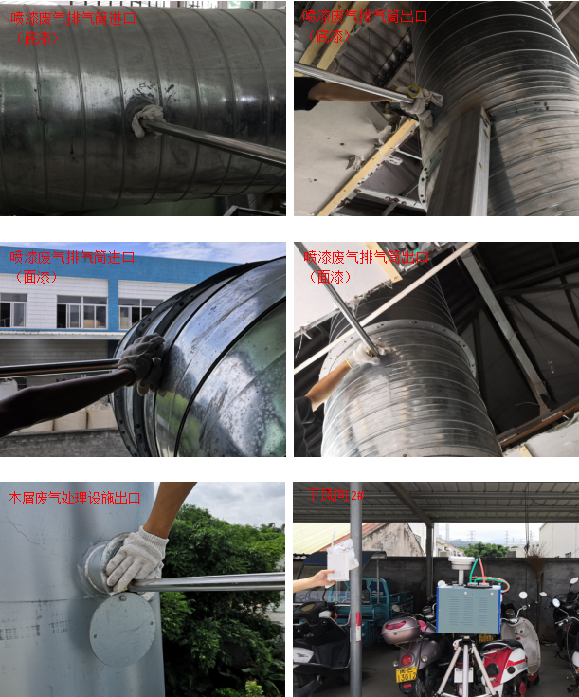
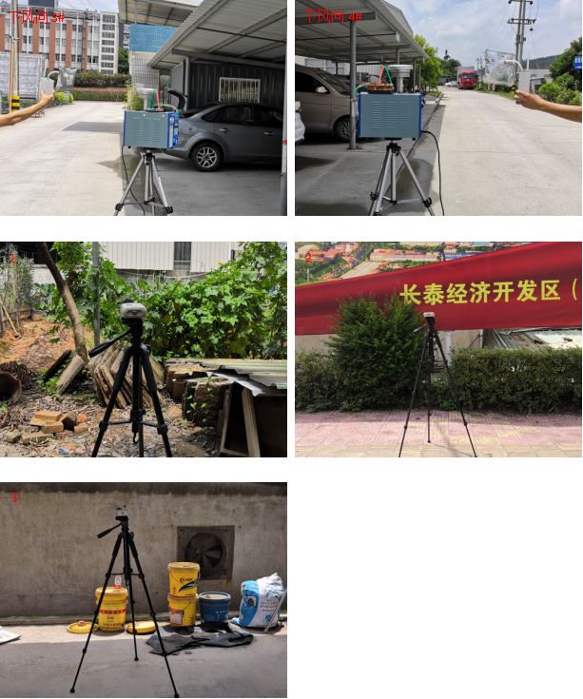
附件1：环评批复

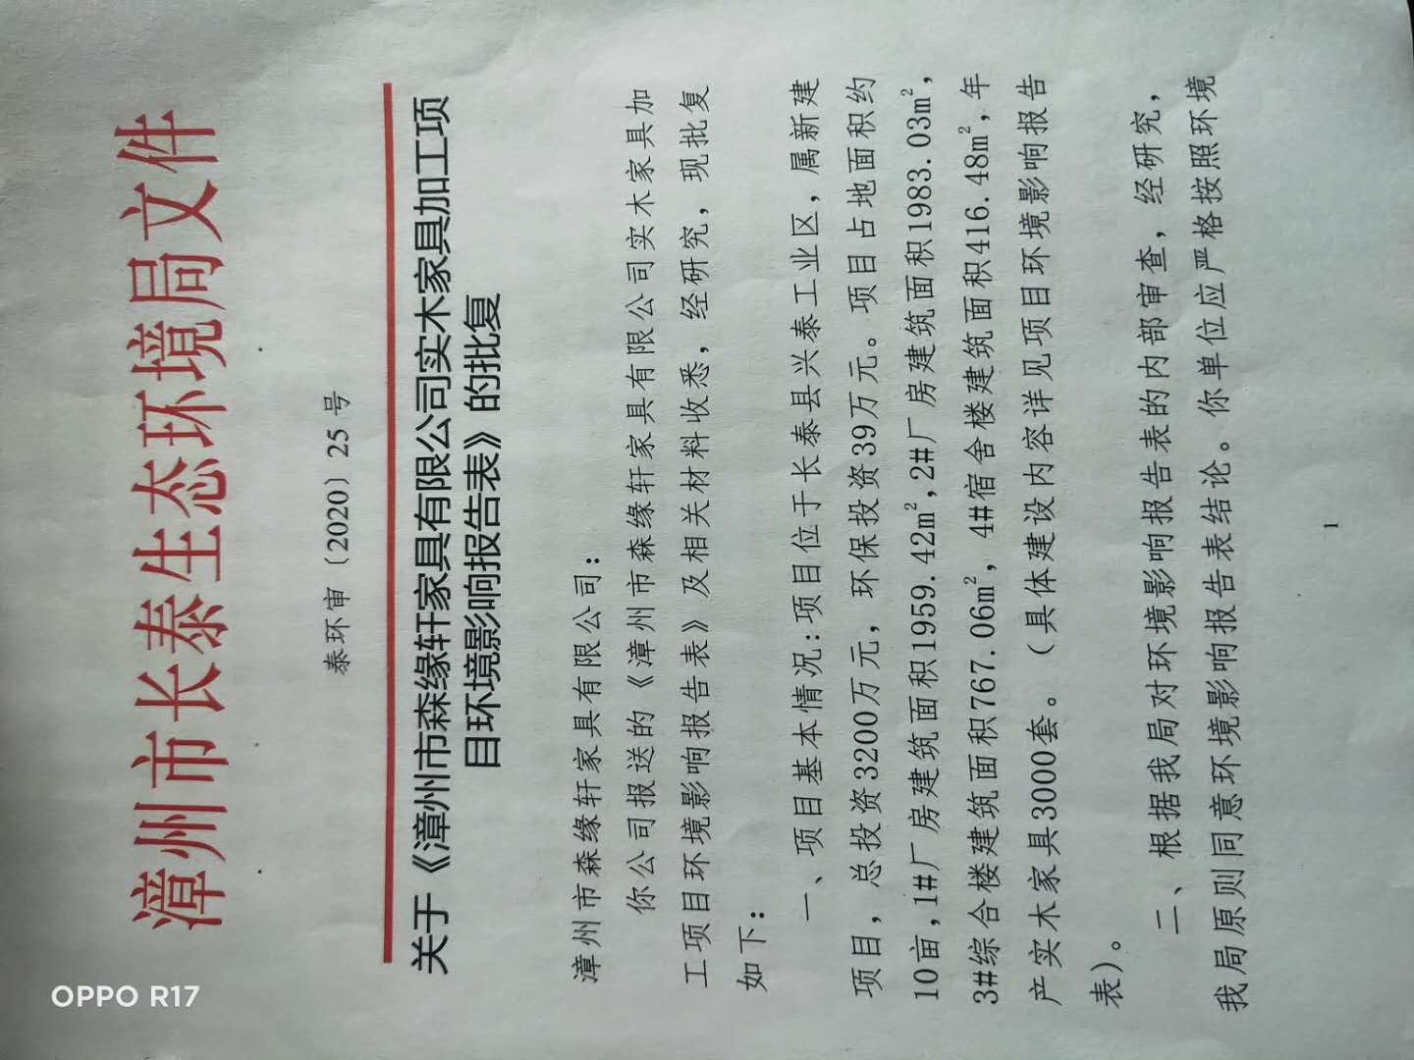

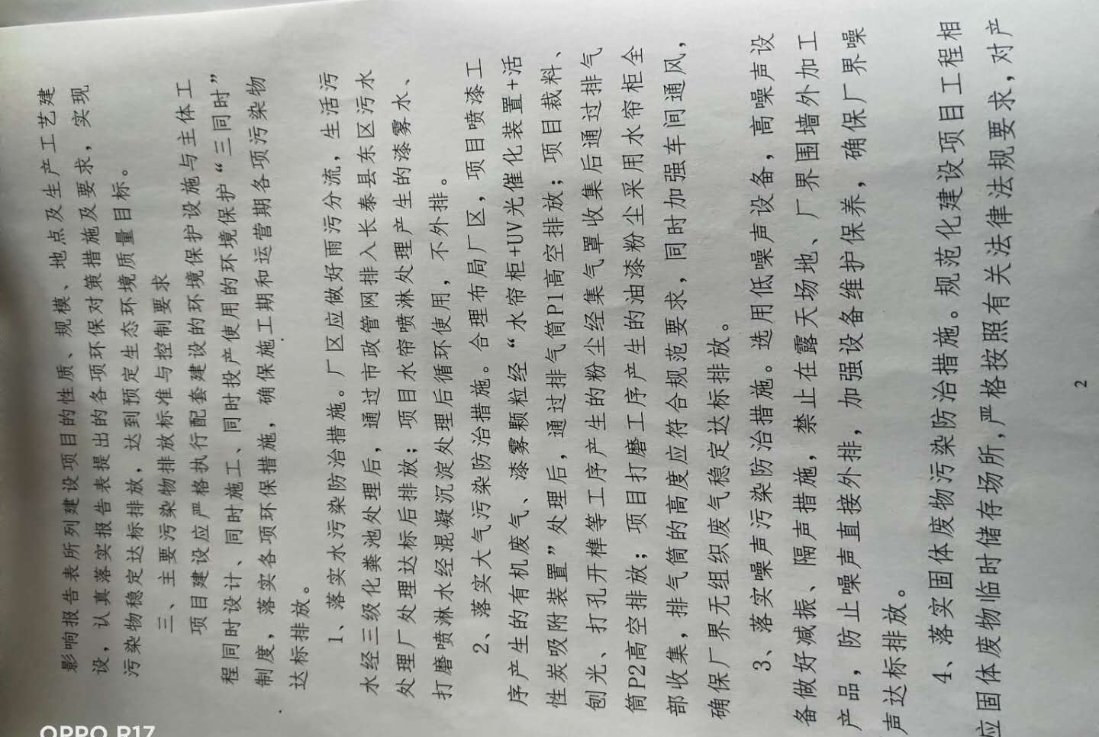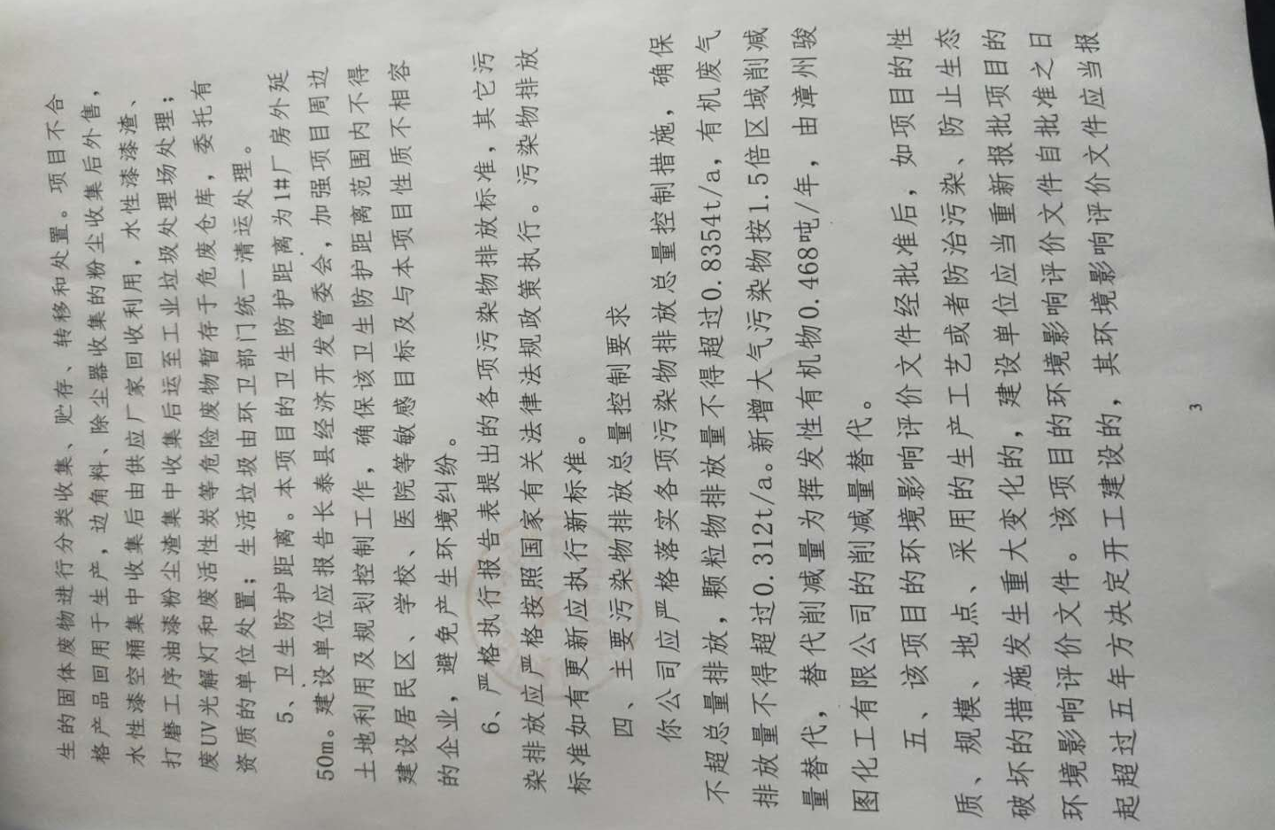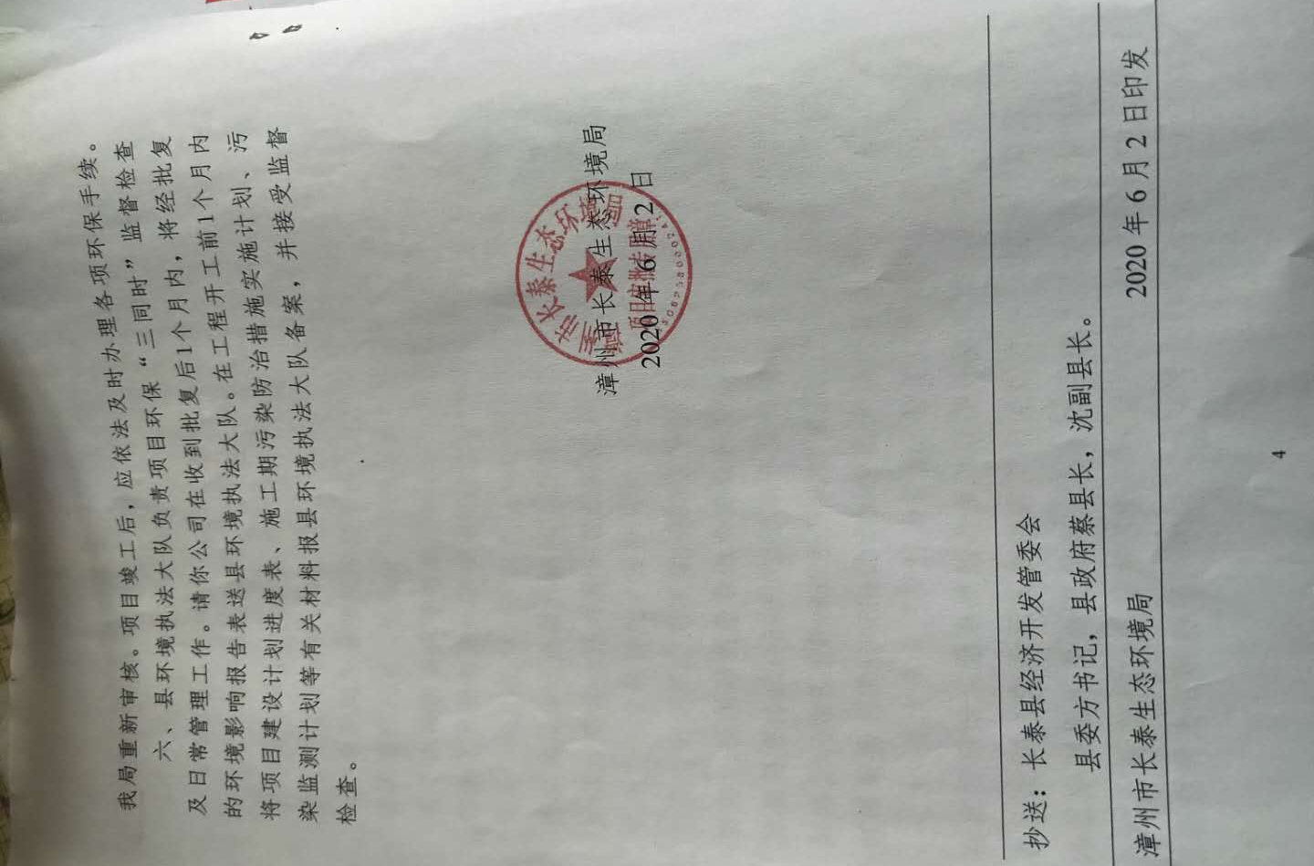

附件2：排污许可登记

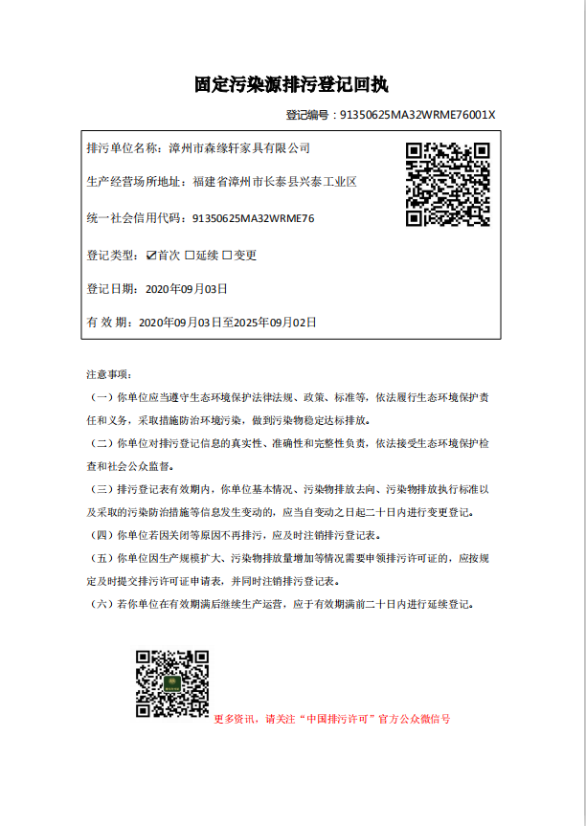
附件3：检测报告

